AiMaker600W无线物联网可编程控制器使用说明书

一、 产品介绍 3
二、 硬件连接 5
1、 前面板布局 5
2、 模拟量输入接口 5
3、 开关量输入接线方式 9
4、 开关量输出接线方式 10
5、 RS485接口 13
6、 WiFi、以太网接口 13
7、 供电电源 14
三、 启动AiMaker600W 15
四、 WiFi接入 16
1、 接入模块的WiFi网络 16
2、 登录WiFi路由器配置页面 16
3、 无线路由器模式参数（出厂模式） 17
五、 设置AiMaker600W的基本参数 18
1、 扫描设备 18
2、 如果扫描不到设备，请检查如下情况 18
3、 修改设备IP 19
六、 进入产品的设置菜单 20
4、 进入Telnet管理菜单 20
5、 操作规则 20
七、 恢复至出厂设置 22
八、 使用AiMaker600W的IO及模拟量硬件 23
1、 概述 23
2、 Modbus TCP Server与上位机通讯参数 23
3、 Modbus TCP Client与上位机及云服务器通讯参数 23
4、 Modbus RTU与上位机通讯参数 24
5、 使用Xframe测试设备 25
6、 使用Modbus Poll软件做为测试工具 30
7、 选择Modbus Poll连接 30
8、 定义Modbus基本信息 31
9、 开关量输入定义 32
10、 开关量输出定义 33
11、 模拟量输入定义 33
12、 更多的Modbus信息 34
13、 查看通讯报文 34
九、 设置串口波特率 35
十、 设置模拟量参数 37
1、 进入模拟量采集参数设置菜单 37
2、 模拟量采集参数说明 37
十一、 设置实时时钟参数 39
1、 进入时钟模块配置菜单 39
2、 配置NTP授时服务器参数 40
3、 手动输入时间日期 41
4、 显示当前时钟 41
5、 退出 41
十二、 进入编程环境 42
1、 添加Lua程序编程环境 42
2、 上传Lua程序至AiMaker 45
3、 扫描添加目标设备 46
4、 手动添加目标设备 48
5、 定义多个目标设备 48
6、 上传至转换器 49
7、 查看调试信息 50
8、 更多Lua程序设计信息 50
十三、 嵌入式Modbus虚拟机工作方式及参数设置 51
1、 概述 51
2、 不可使用设备本机硬件寄存器地址 52
3、 Modbus虚拟机运行方式示例 53
1) 设置Modbus读命令对应的寄存器值 53
2) 应答Modbus写命令 56
4、 与Modbus RTU串口上位机通讯 61
1) 首先将AiMaker600W的上位机串口连接至电脑 61
2) 设置Modbus Poll通过串口读取数据 61
5、 Modbus虚拟机与协议转换的联合使用 63
十四、 使用“一天广联Modbus多主机云服务” 64
1、 概述 64
2、 一天广联Modbus多主机云服务说明 64
3、 启用云服务及参数配置 66
1) 启用“一天广联Modbus多主机云服务”。 66
2) 配置云服务参数 67
3) 配置网关IP 68
4、 云服务测试方法 70
5、 定义Modbus TCP鉴权报文 73
6、 定义Modbus TCP鉴权报文的允许执行的写功能码 77
7、 故障排除 78
1) 提示Execption Error 0错误 78
2) 提示超时Timeout错误 78
十五、 产品描述 80
十六、 保修条款 81

- 产品介绍

AiMaker600W是集成了WiFi功能的可编程控制器。WiFi的优势是速度快、兼容性好。手机、平板、笔记本电脑等设备通过WiFi可以直接与控制器通讯。控制器也可以通过WiFi直接读取、控制各种无线传感器、IO模块等外设。

AiMaker600W集成了全功能的WiFi路由器模块，最高无线速度可达135Mbps，支持WiFi路由器模式及WiFi桥接模式，支持PPPoE宽带拨号上网。最多可支持连2000个TCP/IP连接，可同时支持数十个WiFi终端同时通讯。

AiMaker600W也支持以太网和串口通讯，在WiFi信号被阻挡时，可以通过网口来通讯或者级联2台控制器。电脑主机、PLC主机等，也可以同时通过以太网、串口与控制器通讯。

AiMaker600产品同时提供了丰富的硬件接口，基本架构采用工业级高性能32位CPU、32M内存，同时集成8路开关量输入、8路继电器输出、8路模拟量采集、带温补的实时时钟模块，并且支持SNTP授时、3个RS485串口。采用工业级4层PCB设计，所有端口都具备ESD15KV，600W浪涌防护能力。

AiMaker600W采用Lua语言编程，开发者无需安装SDK、编译器等复杂的开发环境，只需花几分钟安装一个30M字节的Xframe编程软件即可进行项目开发。所有的代码上传、在线调试均通过WiFi、以太网TCP/IP协议来实现。

AiMaker600W采用写语句、调函数的主流编程方式对控制器进行编程，实现了最贴近PC编程习惯的用户体验。只需懂任意一种主流编程语言（例如C#、VB、Delphi、C/C++等），即可无障碍的直接做项目开发。并且也可以很容易的移植其他语言算法至控制器。

Lua语言为AiMaker600W产品带来了远超传统PLC的灵活性，可以迅速实现想法和创意，为各类应
用设计出专属控制功能，有效提高方案的竞争力。

与半成品的开发板、从零做起的自画板、复杂的PLC开发方式相比，AiMaker600W可以使之前需要几周甚至几个月的硬件研发项目，缩短至几个小时。

AiMaker600W应用场景包括：
- 工业自动化现场的无线数据采集、传输和控制。AiMaker600W可以替代传统的PLC对现场各种设备进行控制，通过自身的以太网、串口可以与电脑主机、PLC等主机进行通讯。同时，也可以通过WiFi在现场与手机、pad、笔记本电脑通讯。实现在移动设备上的实时显示、控制功能。

- 用于WiFi智能家居系统。AiMaker600做为主机，可以通过WiFi、RS485、RS232、以太网接口与各类传感器、智能灯泡、防盗报警等系统通讯。业主也可以用手机APP通过WiFi直接与控制器通讯，实时查看、控制房间内的所有设施。

- 二维码扫描控制、付费系统。AiMaker600W可以通过串口或以太网读取二维码扫描器数据，通过扫描器读取二维码数据后，可以使用自身代码对其进行灵活处理，比如，控制继电器通断，控制外设状态，或者通知服务器进行支付等操作。

AiMaker600W优势总结：
- 采用Lua语言，可快速移植其他语言的各种算法，同时设计了大量嵌入式专用的API函数。

- 以API函数调用方式实现了智能TCP/IP、UDP功能、RS232\RS485串口通讯功能、各类校验函数等常用的嵌入式开发功能。

- 强大的字符串处理功能，可以轻松组合出各类字符串数据与软件平台进行对接。

- 支持Modbus及MQTT协议，其他特殊协议也可以通过Lua代码实现。

- 支持阻塞式消息机制、共享内存、内存复制等各类仿PC编程API。这类仿PC编程API使开发过程更接近PC软件设计，非常容易上手。

- 透明式多任务架构，与PC软件设计中线程的概念相同。此功能以Lua虚拟机为基础，AiMaker600W默认启动4个Lua虚拟机，每个虚拟机相当于一个线程，使用户可以同时运行多个Lua程序，而不需要任何特殊代码。只需在不同的虚拟机内设计各种代码，即可实现多任务的并发执行，解决嵌入式多任务执行的难题。其开发效率远超C语言裸奔。

- 全自动内存管理。彻底解决长期运行的内存泄漏问题。

- 提供30M字节内存用户可用内存，可直接申请几M字节数组来使用。

- 设备到手即可开展项目设计，无需关心头文件、库文件和底层驱动。设备自动启动所有函数库和驱动程序，并且经过了长期运行的考验。

- 创造性的内置了Modbus虚拟机，使AiMaker600W成为一个由程序员用几个函数就可以控制的Modbus下位机，用户只需调用几个API函数设置Modbus寄存器值，主机即可自动读出，与主机通讯过程完全自动化，用户无需编写与主机通讯的Modbus底层通讯代码。Modbus虚拟机也支持串口、网口的多主机同时读写。网口可支持最多100个TCP/IP连接同时读写数据，相当于支持与100个主机同时通讯。

请访问AiMaker600W网页，下载函数手册、编程软件和程序设计指南。
http://www.szytgl.com/plus/view.php?aid=193

- 硬件连接
  - 前面板布局
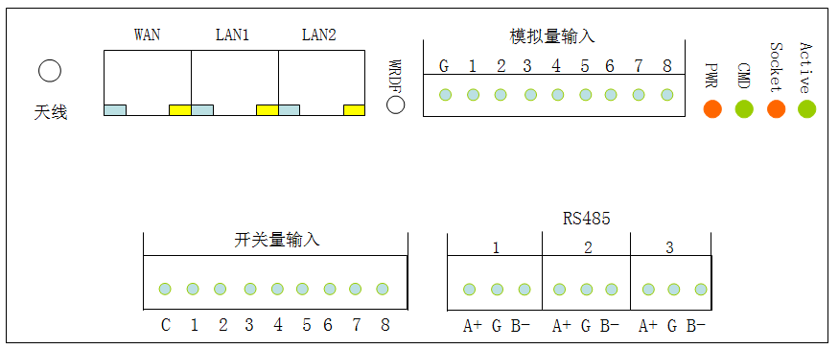

  - 模拟量输入接口

AiMaker600W根据模拟量输入类型，共分为下列3个型号，这3个型号除了模拟量输入之外，其他配置完全相同。

AiMaker600A1W：8路4～20mA电流环输入，内置采样电阻，不支持对外供电。
AiMaker600A2W：8路0～5V电压输入，此型号通过外接250欧姆采样电阻，也可以支持4～20mA电流环输入。
AiMaker600A3W：8路0～10V电压输入。

模拟量输入类型支持客制化订单，可根据客户需求定制不同的模拟量输入端口。

注意！接线前，请根据设备型号检查与对端的模拟量信号类型是否匹配，如果接入的模拟信号与设备的输入类型不匹配，可能会损坏设备的模拟量采集功能。

- AiMaker600A1W模拟量输入类型为8路4～20mA，按照下列方式接线。

产品内部已经集成了高精度采样电阻，所以只能用于4～20mA信号的输入。具体接线方式以下图为准。

出于安全考虑，设备不直接支持对变送器的DC24V供电，可从电源端子引出对变送器的供电电源线。
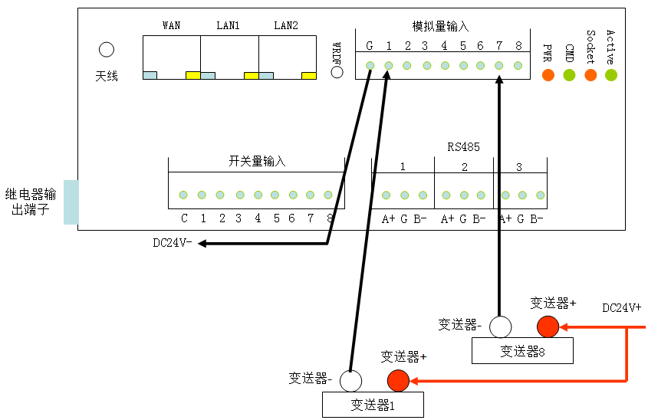

- AiMaker600A2W模拟量输入类型为0～5V，按照下列方式接线。

注意！此型号将0～5V模拟量电压直接输入进ADC芯片，所以输入电压不能超过5V，否则将损坏ADC芯片。

此型号的0～5V模拟量输入通道，通过在外部串联一个250欧姆采样电阻，也可以采集4～20mA电流环信号，只是精度受串联的电阻影响。

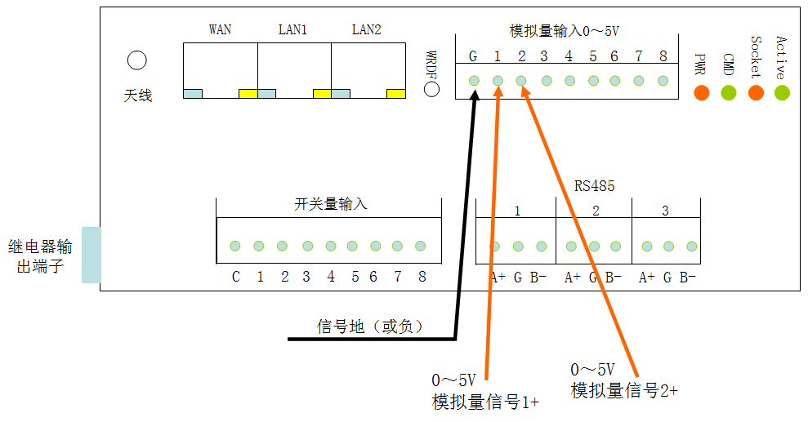

- AiMaker600A3W模拟量输入类型为0～10V，按照下列方式接线。

此型号采用高精度分压电阻，将0～10V电压降为0～5V后进行数字化采样，所以输入电压不能超过10V，否则将会损坏ADC芯片。
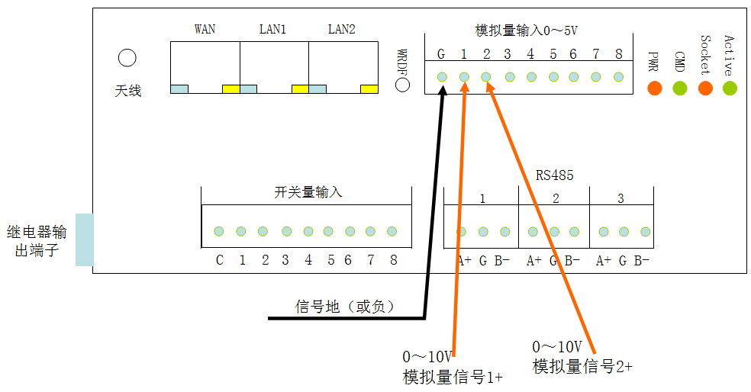

  - 开关量输入接线方式

当输入信号为按钮、继电器、固态继电器等任何无电压的干节点信号时，由AiMaker600W的公共端提供检测信号。

当公共端与开关量输入端（输入1～8）中的任何一个接通时，此开关量输入端为接通状态，检测数据字节对应位被置1，否则为0。
按下图方法接线。

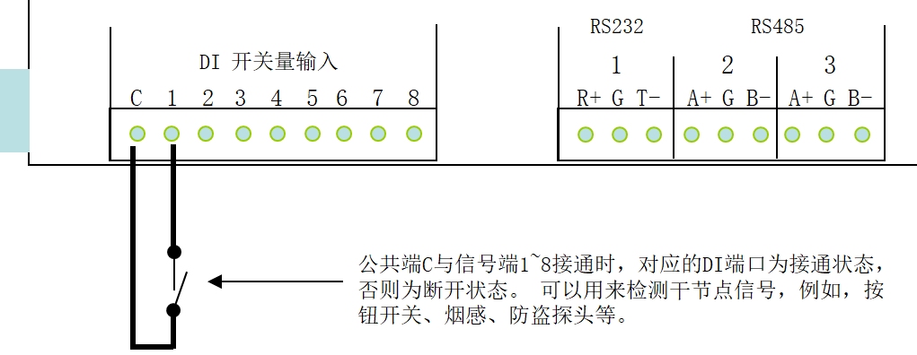

输入信号为DC0～24V PNP信号时，按照下图接线。
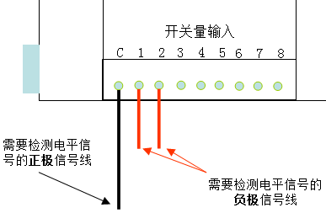

输入信号为DC0～24V NPN信号时，按照下图接线。
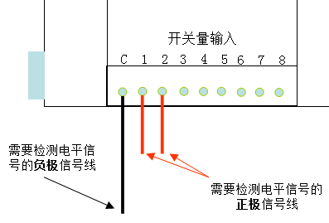

无论是PNP还是NPN接法，输入的信号源，必须每路都使用单独的供电回路，不可共享一个电源。例如，有2个光电传感器，是PNP信号，则必须用2个电源为两个传感器供电，不可共享使用1个电源，否则信号将产生干扰。

  - 开关量输出接线方式

产品提供了8路继电器输出，可以直接用于控制直流电源或者AC220V回路。

在控制AC220V回路时，应该按照下图方法接线，控制用电设备的火线通断。
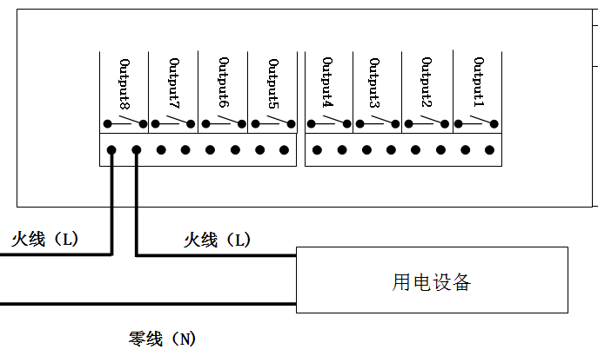

警告！
产品集成的继电器功率有限，额定功率为150W，实际使用时，控制目标不得大于额定功率，否则会损坏设备，并且可能有起火风险。

在控制大于150W目标时，应首先控制一个交流接触器，由交流接触器对目标设备进行控制。连接图如下：

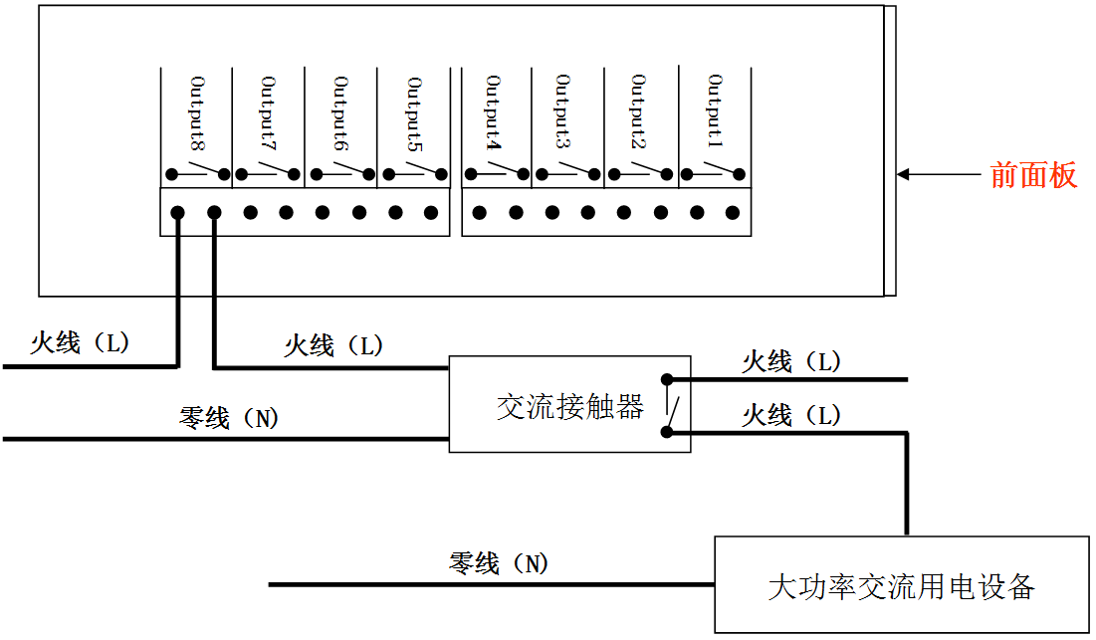

如果交流接触器提供了反馈信号，可以接入开关量输入端口，如下图所示。继电器输出1控制交流接触器，开关量输入1接交流接触器反馈信号，这样可以实时的反馈控制状态。

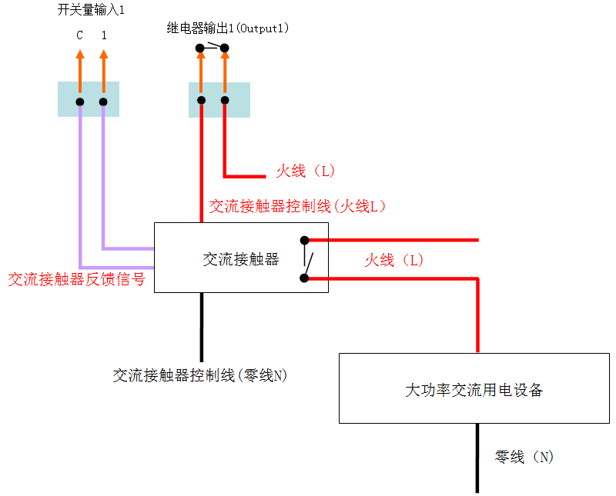

  - RS485接口
本产品集成了3个RS485端口，均采用工业级保护设计，每个端口可驱动64个下位机。注意！可驱动下位机数量同时也受下位机所用芯片及线路质量影响。

RS485端口连接并无特殊要求，按照标准的A+接A+，B-接B-方法连接即可。

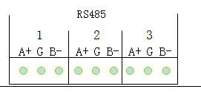
但需要注意以下情况：

在干扰严重或雷击频繁的环境，应使用屏蔽双绞线，并将所有RS485设备的地、通讯线屏蔽层和G端子接到一起，然后良好的接入大地。

  - WiFi、以太网接口
天线：WiFi 天线。
WAN口：广域网网口，用于连接宽带上网线路，支持PPPOE拨号、支持VPN拨号。
LAN口：局域网网口
通过WiFi和LAN口可以使用AiMaker600W的所有功能。

LAN1、LAN2均为标准的以太网交换机接口，可以接入任何10/100Mbps网络设备，并且支持网线自动翻转，任意端口都支持与其他交换机进行级联。

WiFi与以太网LAN口可以同时工作，并且，AiMaker600W支持多主机通讯。多个手机、pad、笔记本可以通过WiFi与AiMaker600W进行通讯。同时，电脑、PLC、HMI等设备，也可以通过网口和串口与AiMaker600W进行通讯，所有通讯都可以并发运行。
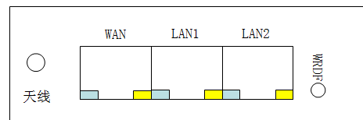

WRDF：WiFi路由器模块的恢复出厂值按钮，在正常工作状态下，按住WRDF按钮3秒钟，然后松手，等待1分钟后，WiFi路由器模块即可恢复为出厂设置。

出厂设置为：
WiFi路由器内网IP地址：192.168.16.254/255.255.255.0
WiFi路由器DHCP范围：192.168.16.100～192.168.16.200
AiMaker600W网关IP地址：192.168.16.50/255.255.255.0

  - 供电电源

AiMaker600W产品为宽压设计，可以在DC8～36V电压范围内工作，设备功率为5瓦。

请按照外壳文字说明连接电源正负极，AiMaker600W具备接反保护功能，在供电正、负极接反时，设备不会工作，也不会损坏，改为正确接法后，AiMaker600W即可正常工作。

使用过程中，如果由于供电电源超过上述规定而造成的损失，不在免费保修范围之内。

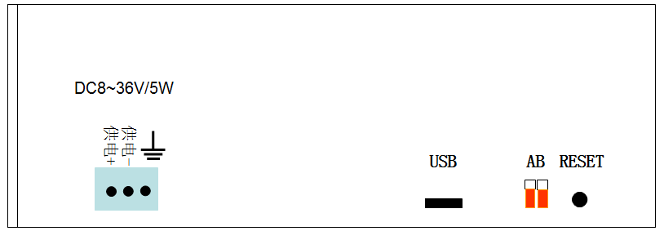

- 启动AiMaker600W

将电源适配器接入AiMaker600W，正常情况下，PWR指示灯将为长亮状态，Active指示灯为一秒钟闪一次。CMD与Sokcet为常灭状态。

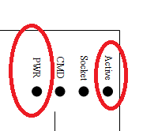

如果上电后，PWR指示灯长亮，而Active指示灯不闪烁，请检查供电电源是否能达到最低要求的8V。

AiMaker600W可以用直连或交叉网线与电脑、交换机连接。

正确接入以太网后，如果是100Mbps以太网速率，绿灯与黄灯同时长亮，在有数据通讯时，黄灯会闪烁。

如果为10Mbps以太网速率将只有黄色指示灯长亮，有数据通讯时，黄灯闪烁。

在确认供电及以太网正常后，即可通过Xframe软件配置AiMaker600W

也可以使用笔记本电脑，通过WiFi连接管理AiMaker600W，关于WiFi连接说明，请参考后面章节。

- WiFi接入

  - 接入模块的WiFi网络
AiMaker600W默认为无线路由器模式，所以可以用笔记本扫描WiFi网络，找到“HI-LINK”开头的无线热点。
如下图所示，其中HI-LINK为固定名称，之后的2DAA为随机编码，防止重名。
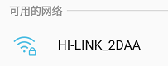

然后选择连接，并输入密码，AiMaker600W默认的WiFi密码为：12345678
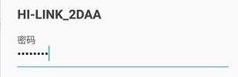

完成后，即可成功连接至AiMaker600W的无线网络。此时在笔记本电脑上使用Xframe软件即可搜索、扫描、修改网关IP，也可以通过浏览器配置WiFi路由器相关参数。

  - 登录WiFi路由器配置页面
在成功连接AiMaker600W的WiFi网络后，启动浏览器，在地址栏输入192.168.16.254回车，即可进入WiFi路由器配置界面

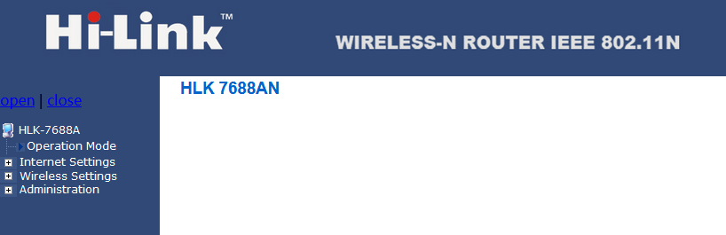

单击Operation Mode（运行模式），会显示当前的运行模式及所支持的运行模式。
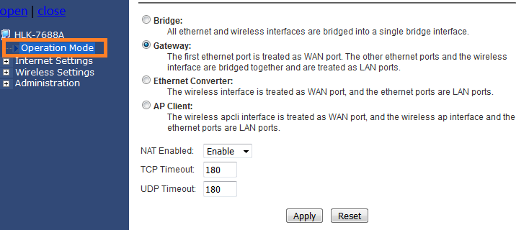
AiMaker600W的WiFi路由器模块支持下列工作模式：
- Bridge网桥模式，又称WDS模式。此模式可以使AiMaker600W加入一个已经存在的主WiFi网络，从而形成一个大的WiFi网络，AiMaker600W与主WiFi网络之间数据传输是透明的，没有任何限制。所以，这种模式下，任何接入主WiFi网络的设备均可与AiMaker600W进行通讯。同时AiMaker600W也可以为附近的WiFi设备提供无线漫游接入服务，可以提高网络覆盖范围 。
- Gateway模式（出厂默认），又称无线路由器模式，此模式与常用的无线路由器功能完全相同。此模式允许通过WiFi、LAN口接入各种网络设备，接入网络设备均可与AiMaker600W进行通讯。而WAN口可接入宽带网线进行PPPOE拨号上网。成功拨号后，WiFi、LAN口及AiMaker600W设备均可通过宽带进行互联网通讯。
- Ethernet Converter：以太网转换模式，此模式下WiFi口功能被切换成WAN口功能，而以太网的WAN口、LAN口均作为LAN口功能来使用。此模式不常用。
- AP Client：客户端模式，此模式可以使AiMaker600W接入已存在的WiFi网络，在此模式下WiFi同时支持WAN口和LAN口功能，而以太网的WAN口、LAN口均作为LAN口来使用。
注意！此模式虽然也可以使AiMaker600W接入主WiFi网络，但是此模式下AiMaker600W是作为网关存在，不是透明传输，这意味着有外网、内网之分。AiMaker600W和其所连接的WiFi、以太网设备在内网，主WiFi是外网。内网设备可以ping通外网所连接的设备，并且可以用Client方式进行通讯。但是外网设备无法ping通内网设备，除非设置端口映射或者DMZ主机，否则外网设备无法直接与内网设备通讯。
上述模式的详细配置步骤，请参考《WiFi路由器配置手册》

  - 无线路由器模式参数（出厂模式）
此模式为出厂模式，参数配置如下：
WiFi路由器内网IP地址（也是网关地址）：192.168.16.254/255.255.255.0
WiFi路由器DHCP范围：192.168.16.100～192.168.16.200
AiMaker600W网关IP地址：192.168.16.50/255.255.255.0
WiFi名称：HI-LINK_开头加4个随机码。
默认WiFi密码：12345678

使用笔记本通过WiFi或LAN口连接AiMaker600W，然后按照下述章节即可配置使用AiMaker600W所有功能。

- 设置AiMaker600W的基本参数

首先安装Xframe软件，如果没有此软件或者软件版本过低，请联系我公司售后服务人员，我公司将用电子邮件方式发送给您。

  - 扫描设备
选择“扫描应用可识别设备”菜单。
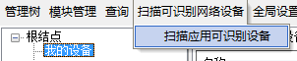

设备探测器可以搜索到AiMaker600W，如下图所示。
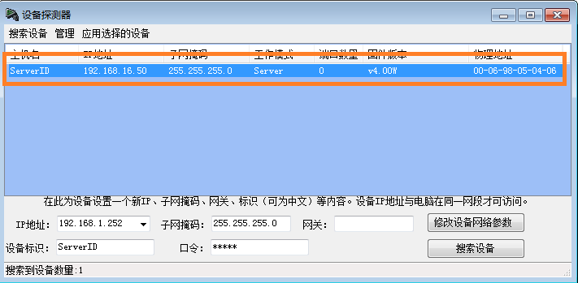

  - 如果扫描不到设备，请检查如下情况

- 将电脑设置为固定IP。
- 关闭电脑的防火墙软件。
- 如果是笔记本电脑通过以太网电口连接AiMaker600W，请暂时禁用笔记本的wifi及其他不用的网络连接。
- 如果是双网卡电脑通过以太网电口连接AiMaker600W，请暂时禁用其他不用的网卡。
- 检查设备的Link指示灯（黄色指示灯）是否长亮，如果不亮，请检查网线、RJ45头等电气问题。
- 如果是通过WiFi访问，请检查是否成功接入了AiMaker600W的WiFi网络。

  - 修改设备IP
设备探测器窗口中，选中扫描到的设备，然后在IP地址栏中输入新的IP，此IP应该与电脑在同一网段，并可互相访问。单击修改设备网络参数按钮即可修改完毕。
AiMaker600W的IP可以与WiFi路由器的IP在不同网段，但是必须与电脑在同一个网段。
修改IP后，单击搜索设备，即可刷新显示。
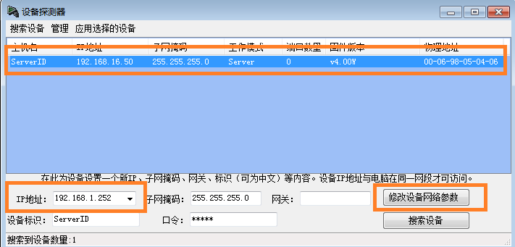

- 进入产品的设置菜单
  - 进入Telnet管理菜单
在设备探测器中，选中扫描到的，然后在管理菜单中，选择使用Telnet管理此设备。
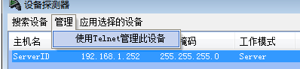

出现下图提示时，输入口令，默认口令为全小写的admin
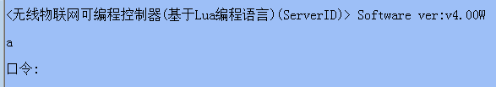

登录后，即可看到设备的主管理菜单。
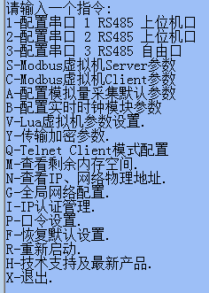

  - 操作规则
输入菜单项前面的字母或数字即可进入相应的功能选项。例如输入3即可进入配置下位机串口参数项。
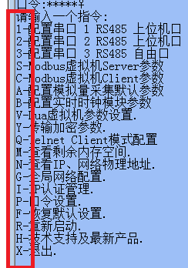

输入数值前的数字即可选择该值。其他未用参数直接回车即可跳过。回车至主设置菜单后，设置项将自动保存。
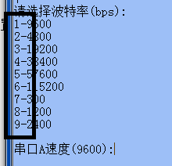

- 恢复至出厂设置

在上电状态，将拨码开关B拨下去，等待3秒后，再拨上去，即可恢复为出厂值
下图为恢复出厂值状态。
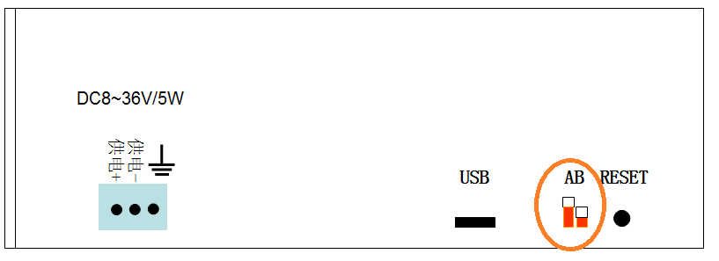

下图为正常状态。
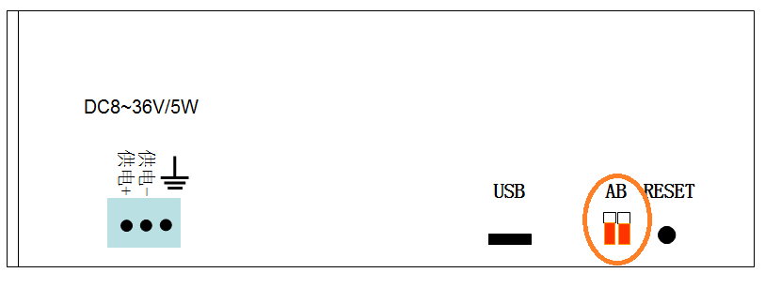

- 使用AiMaker600W的IO及模拟量硬件

- 概述
AiMaker600W也支持通过Modbus RTU/TCP协议来读取、控制本机硬件。此功能是默认的系统功能，无需编程，出厂即有。

任何组态软件、触摸屏等支持Modbus TCP、Modbus RTU的主机的产品均可以无缝的使用AiMaker600W的硬件资源。

此功能由产品内置的Modbus虚拟机提供，占用了Modbus虚拟机的若干寄存器地址用于本机硬件访问，具体寄存器地址使用情况，请参考Modbus虚拟机章节。

对Modbus TCP协议的支持：
AiMaker600W同时支持标准的Modbus TCP Server模式和用于云传输的Modbus TCP Client模式。

对Modbus RTU协议的支持：
AiMaker600W的任意一个RS485端口均可设置为读取、控制本机硬件功能。上位机可以通过此RS485端口，使用Modbus RTU协议读取、控制AiMaker600W硬件。

- Modbus TCP Server与上位机通讯参数

Server模式的Modbus TCP端口：502
默认支持连接数量：4个主机连接，最多可支持32个主机连接
Server的TCP/IP超时时间：20秒，达到超时值未能从主机接收到数据，AiMaker600W将中断此TCP/IP连接。

- Modbus TCP Client与上位机及云服务器通讯参数

注意！AiMaker600W的Modbus TCP Client并不是作为Modbus主机连接至下位机。AiMaker600W仍然作为Modbus TCP下位机，Client模式下由AiMaker600W主动发起连接，与云服务器建立连接后，需要云服务器主动发送轮询数据进行通讯，通常用于云服务器读取、控制无固定IP的AiMaker600W。

此模式需要配合“一天广联Modbus多主机云服务”使用。
Client模式的获取IP方式：默认为指定IP，可指定域名。
Client模式的Modbus TCP主动连接IP：192.168.1.100
Client模式的Modbus TCP主动连接端口：502
Client的TCP/IP超时时间：20秒，达到超时值未能从主机接收到数据，AiMaker600W将中断此TCP/IP连接。
最大可支持Client连接数量：6个连接，默认全部禁用。
尝试连接服务器间隔：10秒，如果AiMaker600W未能连接到指定IP，将等待此间隔时间后从新连接。

云服务相关参数及配置方法，请参考本文档的“与一天广联云服务整合使用章节”

- Modbus RTU与上位机通讯参数

出厂时，串口1、2已经默认为上位机口，可以通过1、2口直接读取、控制本机硬件。
登录管理菜单，输入串口前面的编号，配置串口参数
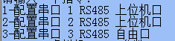

下图的3个参数是与上位机通讯的相关参数。
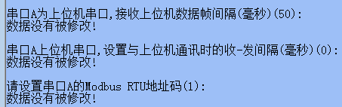

接收上位机数据帧间隔(毫秒)：又称组帧间隔，如果AiMaker600W在指定的间隔时间内没有收到数据，将串口数据进行打包，送入Modbus RTU处理模块。

设置与上位机通讯时的收-发间隔(毫秒)：AiMaker600W在收到上位机报文后，等待此参数的时间后，再向上位机返回应答报文。用于兼容慢速上位机。

Modbus RTU地址码(1)：同标准的RS485 Modbus RTU设备一样，需要为AiMaker600W设置正确的地址码。所有串口均使用同一个地址码。

- 使用Xframe测试设备

Xframe我为公司开发的免费测试工具。
- 添加驱动
选择模块管理->添加模块
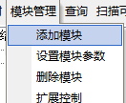
选择“AiMaker控制器管理、编程界面”
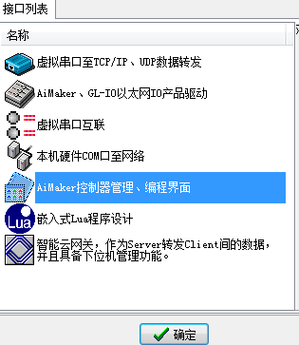s

选择AiMaker600W驱动后，单击确定。如果没有此驱动，请安装4.10或更高版本的Xframe软件。
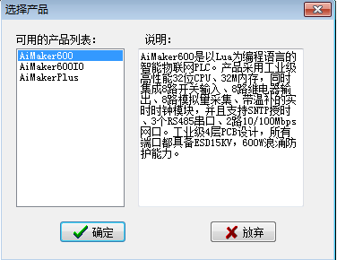

在红框中输入设备的的IP地址，其他采用默认参数即可。
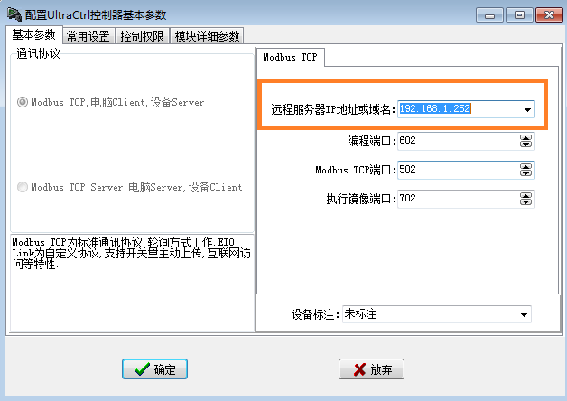

确定后，将会出现下列截图。

- 进入扩展控制
在驱动上单击右键，选择扩展控制。
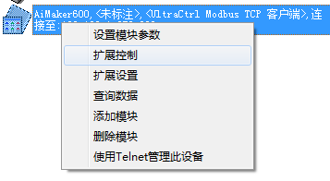

进入扩展控制后，显示IO控制界面。
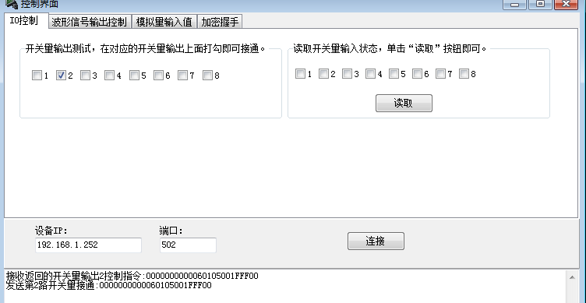

在开关量输出界面上打勾，对应的继电器即可接通。同时在界面的下方显示命令对应的收发报文，均为16进制显示。

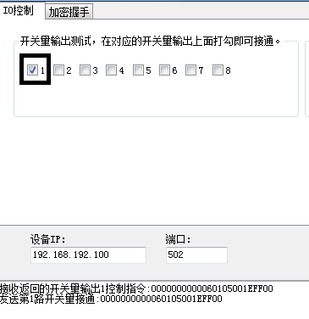

短接DI输入的C和1端子，然后单击“读取”按钮，即可看到开关量输入1的状态变为接通。
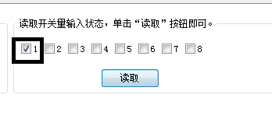

读取模拟量
单击“模拟量输入值”页，可以分别读取电流、电压和原始AD值。
在界面底部会显示读取模拟量的发送和读取的数据。
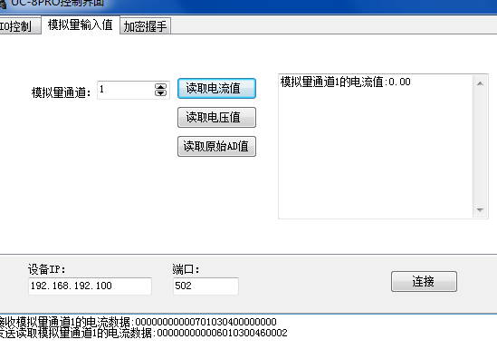

- 使用Modbus Poll软件做为测试工具
此工具为标准的Modbus协议测试软件，如果可以通过此软件测试，即可兼容所有支持Modbus协议的软件和主机。

- 选择Modbus Poll连接
选择Connection，Connect
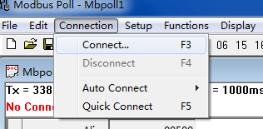
使用Modbus TCP连接的配置图：
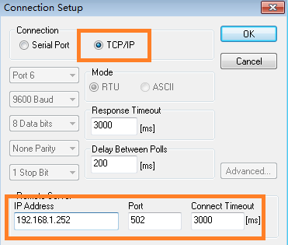

使用Modbus RTU连接的配置图，选择Serial Port模式，并且选择正确的串口(Port)和波特率、校验位、停止位等。
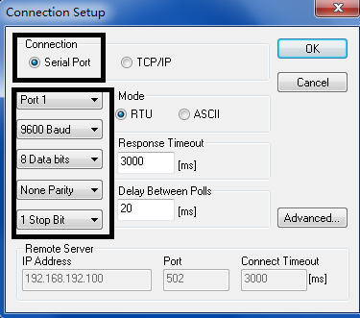

- 定义Modbus基本信息
在Setup菜单中选择“Read/Write Definition”进入Modbus信息定义
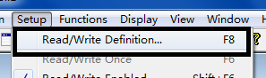

SalveID：下位机地址，Modbus RTU时有效。
Function：功能码，01为读取开关量输入，03读取模拟量输入。
Address：Modbus寄存器地址。
Quantity：读取寄存器数量。
详细定义请参考后面的章节。
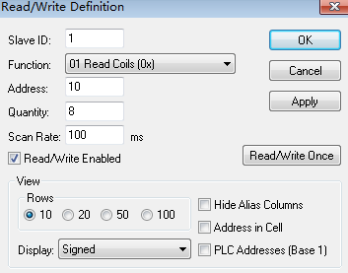

- 开关量输入定义
地址码（Slave ID）：下位机地址码，Modbus RTU协议时有效。
功能码（Function）：01，02
寄存器地址（Address）：从10起（十进制）至17
寄存器数量（Quantity)：1至8，对应DI的1～8
数据类型：bit
Modbus Poll定义截图
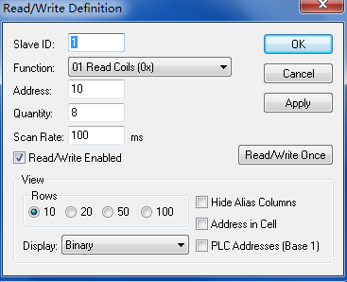

数据报文样本
发送：00 00 00 00 00 06 01 02 00 0A 00 08
接收：00 00 00 00 00 04 01 02 01 00

- 开关量输出定义
地址码（Slave ID）：下位机地址码，Modbus RTU协议时有效。
功能码（Function）：05
寄存器地址（Address）：从30起（十进制）至37
Modbus Poll定义截图
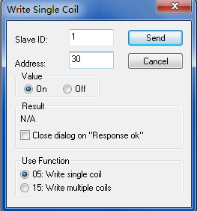
数据报文样本
发送：00 00 00 00 00 06 01 02 00 0A 00 08
接收：00 00 00 00 00 04 01 02 01 00

- 模拟量输入定义
地址码（Slave ID）：下位机地址码，Modbus RTU协议时有效。
功能码（Function）：03
寄存器地址（Address）：从70起（十进制）至77
寄存器数量（Quantity)：16，浮点数数据，2个寄存器地址1个模拟量数据。
数据类型：反转float，即大端格式的float数据类型。

Modbus Poll定义截图，测试时，需要将显示格式改为Float inverse（反转浮点数）。
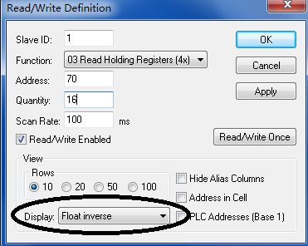

数据报文样本
发送:00 00 00 00 00 06 01 03 00 46 00 08
接收:00 00 00 00 00 13 01 03 10 41 0E 14 7B 3D A3 D7 0A 00 00 00 00 00 00 00 00

- 更多的Modbus信息
请参考《Modbus TCP通讯协议V3协议》文档。

- 查看通讯报文
选择Display菜单，选择Communication菜单项目。
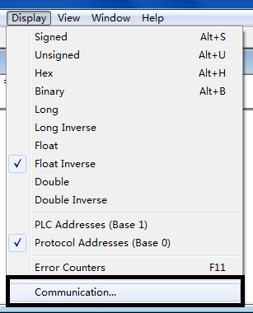

Tx为发送至AiMaker600W的报文，Rx为从AiMaker600W接收到的应答报文。
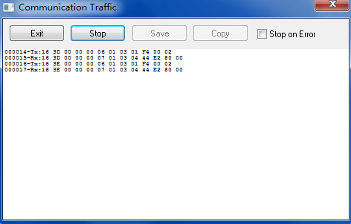

- 设置串口波特率
AiMaker600W出厂时，所有串口参数为9600,N,8,1。如需修改，可以输入串口前的数字进行配置。
例如配置串口1，输入1即可
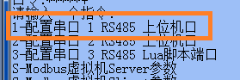
然后选择波特率，默认为9600和8数据位，可输入波特率前面的数值进行修改。
数据位默认为8位，通常不用修改，某些特殊的进口设备，可能需要设置为7数据位来通讯。
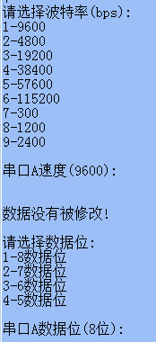

校验位：默认为无校验，可根据对端串口设备要求，设置为偶校验或奇校验。
停止位：默认为1停止位，除非对端串口设备有特殊要求，否则不需要修改，

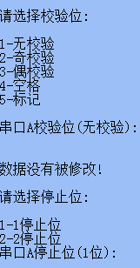

设置完之后，回到主菜单，输入r重启后，串口参数生效。

- 设置模拟量参数

模拟量采集有3个参数，这些参数对读取的本机模拟量值和Lua的读取模拟量API函数会产生影响。

  - 进入模拟量采集参数设置菜单
在管理菜单中，输入a，进入“配置模拟量采集默认参数”菜单。
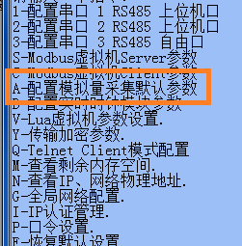

然后输入c进入模拟量参数
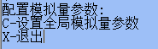

  - 模拟量采集参数说明

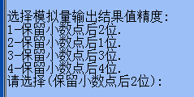

模拟量输出结果值精度：设置模拟量值的精度，也就是小数点后的位数。默认为保留小数点2两位。
此参数影响Modbus功能码03读取模拟量的结果，和Lua的读取电流、电压值函数的结果值。
保留小数点后2位效果样本：123.22
保留小数点后1位效果样本：123.2
保留小数点后3位效果样本：123.234
保留小数点后4位效果样本：123.2345

采样电阻阻值：在读取电流值时，会使用此电阻值来计算电流值。如果模拟量输入是4～20mA的型号，那么设备内置的电阻是250欧姆，不必更改此参数。

如果是DC0～5V、DC0～10V的电压输入型号，并且通过外接电阻实现电流采样的用法，则必须输入正确的外接电阻值，这样设备才能正确计算出电流值。

此参数影响Modbus功能码03读取电流值的结果，和Lua模拟量接口函数中读取电流函数的返回值。

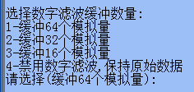

数字滤波缓冲数量：AiMaker600W采用中值滤波算法对模拟量值进行数字滤波，所以要首先缓冲一定模拟量样本数据，去掉最大值，最小值之后，算出平均值，作为模拟量最终原始结果值。

缓冲样本数量越少，读取模拟量的速度越快。但是样本越少，抗干扰能力越差，结果值的平滑度也越差。

默认缓冲64个模拟量样本后，去掉最大值，最小值，取剩余样本的平均值作为最终结果。

此参数影响Modbus功能码03读取电流、电压值、原始值的结果，也影响Lua模拟量接口函数中读取电流、电压、原始值函数的返回值。

- 设置实时时钟参数

AiMaker600W集成了高精度带温度补偿的时钟模块，并且支持网络NTP授时，可以通过公网或局域网内的授时服务器进行自动对时。

也支持手动设置时间和设置NTP授时服务器的IP。

- 进入时钟模块配置菜单

在管理菜单中，输入B，进入“配置实时时钟模块参数”
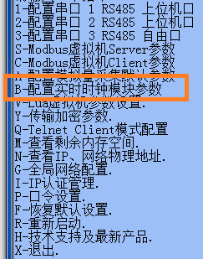

输入b之后，将会显示当前的日期和时间和相应的配置菜单。
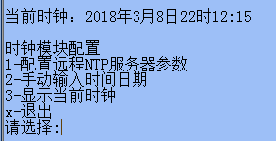

- 配置NTP授时服务器参数

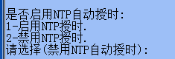
是否启用NTP自动授时：默认为禁用了NTP授时功能，如果计划使用NTP自动授时，请输入1，启用即可。

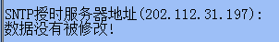
SNTP授时服务器地址：必须设置为可用的NTP授时服务器IP，授时服务器可以在局域网内，也可以在互联网上。

如果授时服务器在互联网上或与本机IP不在一个网段，则必须事先正确设置AiMaker600W的网关才能成功授时。具体的网关IP请咨询网络管理员。

默认的授时服务器IP为一个可用的互联网NTP服务器，如果计划使用默认的NTP服务器授时，则必须正确设置AiMaker600W的网关，并使设备可以访问互联网。

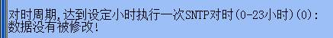

对时周期，达到设定的小时执行一次SNTP对时：如果启用了NTP自动授时功能，AiMaker600W每24小时尝试与NTP授时服务器对时一次。此参数为对时的小时值，有效值为0～23，在实时时钟的小时值达到指定的值时，与NTP授时服务器进行一次对时。

- 手动输入时间日期

如果没有可用的NTP授时服务器，就需要进行手动对时。输入2，进入“手动输入时间日期菜单”

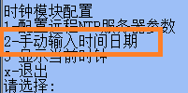

直接输入年、月、日、小时、分钟、秒的值即可，设置是立即生效的。
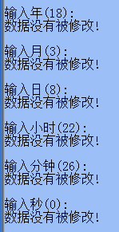

- 显示当前时钟

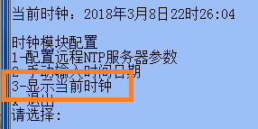

显示当前时钟
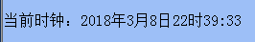

- 退出
输入x退出，并回到主菜单。

- 进入编程环境

- 添加Lua程序编程环境

启动Xframe软件，并且检查软件版本为Ver4.10或更高。
首先选择“我的设备”
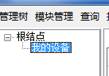
然后在模块管理菜单里，选择添加模块
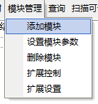
选择“嵌入式Lua程序设计”模块，单击确定
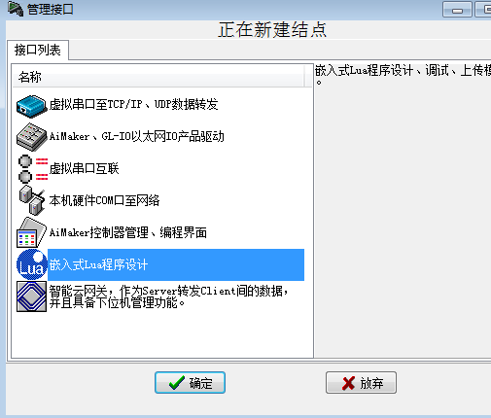

选择“嵌入式Lua程序设计”产品，然后单击确定。

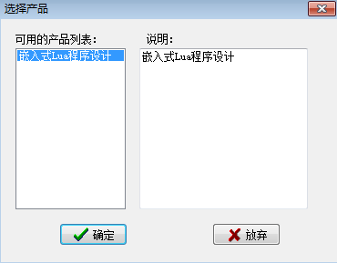

在名称处，为此Lua程序设计模块设置一个名称，此名称为模块名称，并不是Lua代码文件名称。
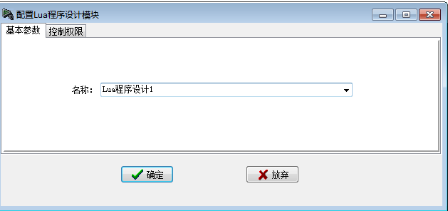

添加单击确定后，将会增加一个Lua程序设计1的模块
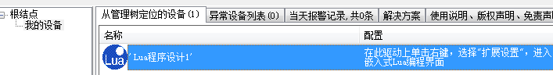

在模块上面单击右键，选择扩展设置，即可进入Lua编程界面。
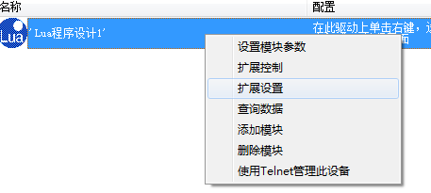

然后会出现编程界面，并且自动新建了一些默认项目代码。
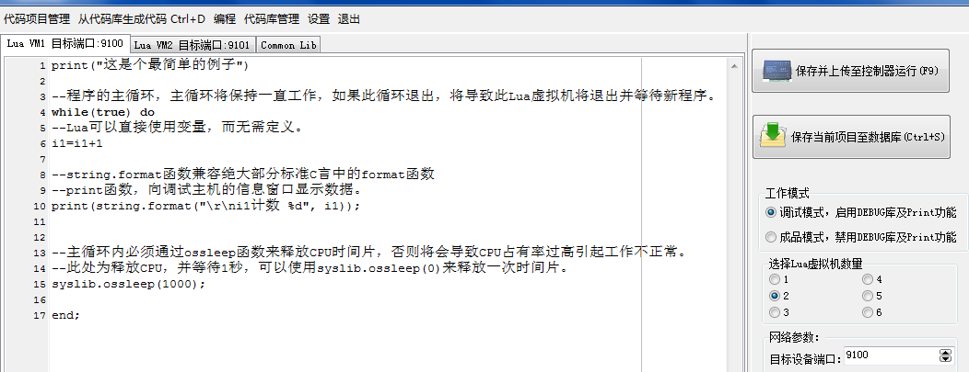

- 上传Lua程序至AiMaker
Lua编程模块默认加载了一段示例程序，可以将此代码上传至转换器，并观察运行结果，以获得最直观的演示。

单击 “保存并上传至控制器运行”
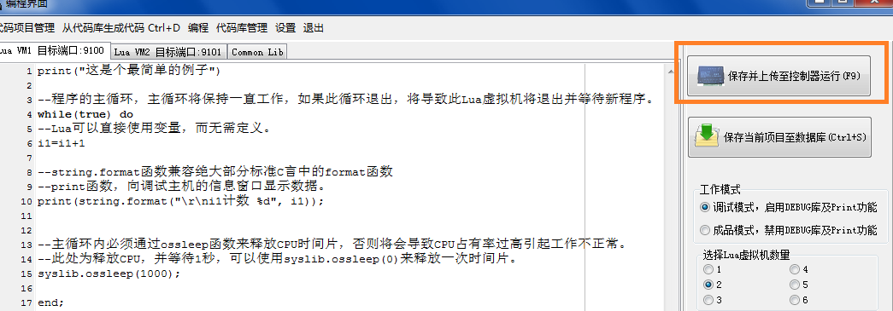

默认新加载的程序并没有命名，所以在上传之前，必须指定一个名称。单击“是”继续。

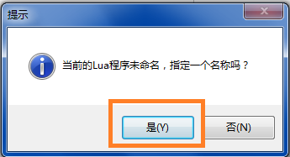

在唯一名称栏中，输入程序名称，并且必须是唯一名称。然后单击新建继续。
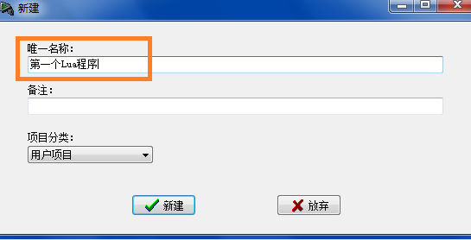

然后会出现选择目标设备窗口，作为一个新建项目，并没有任何定义的目标设备，所以要进行添加。
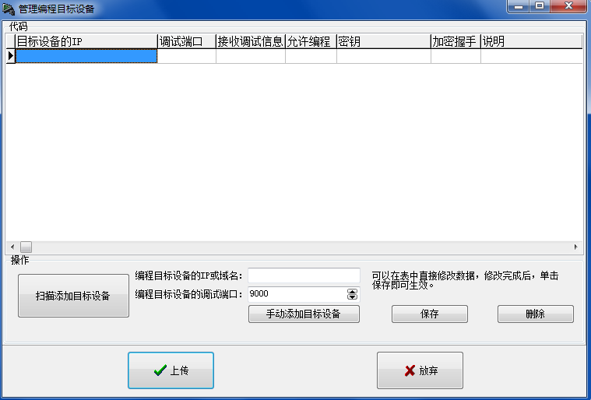

- 扫描添加目标设备

单击“扫描添加目标设备”
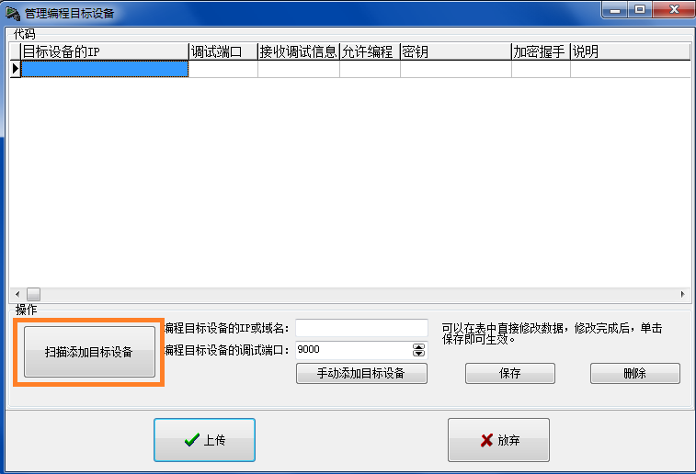

在设备探测器窗口中，会出现扫描到的AiMaker600W产品，如果无法搜索到设备，请按照第四章“无法扫描到设备”的描述解决故障。

注意！如果是通过路由器跨网段访问，由于受路由器限制，将无法扫描到设备。在这种情况下可以通过下面章节，以手动方式添加目标设备。

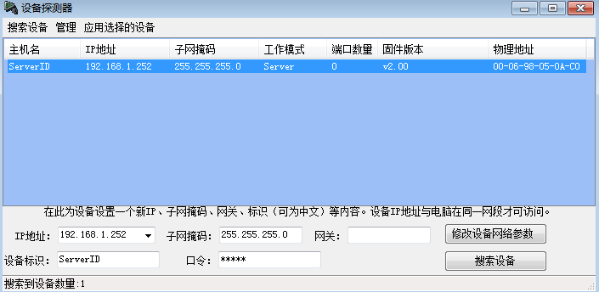

然后选择“应用选择的设备”菜单。
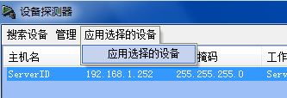

应用成功后，会自动添加选择的目标设备。并且可以在界面上直接修改此设备的一些参数。
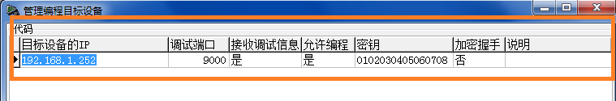

- 手动添加目标设备
通常是在跨路由器访问时，由于无法扫描设备，所以必须使用手动添加。前提是必须能够ping通目标设备ip，并且路由器开放了9000调试口，及9100～9200的编程口。

在编程目标设备IP或域名中添加AiMaker600W的IP，调试端口默认为9000，如果目标设备修改了此端口，那么必须设置正确的端口，否则将无法调试。

完成后，单击“手动添加目标设备”
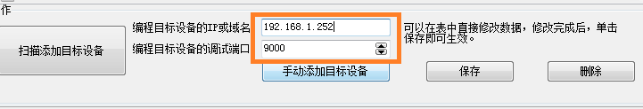

手动添加成功后，出现下列提示。

- 定义多个目标设备

只要根据需要，重复上述两种方式，可以添加多个目标设备，然后逐个自动编程。

- 上传至转换器
单击上传按钮。
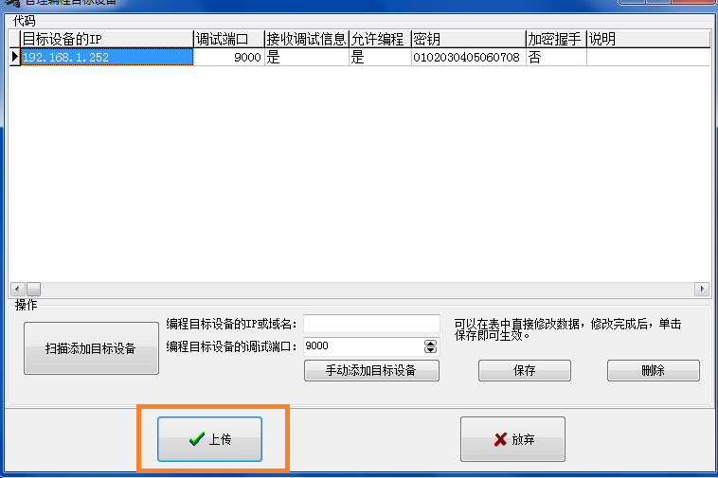
将会出现下列编程信息。
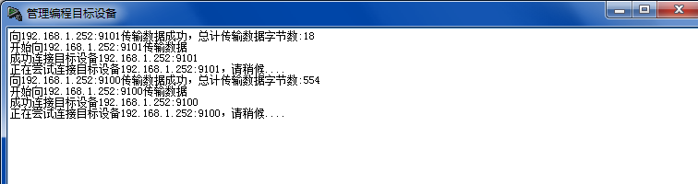

- 查看调试信息

上传成功后，目标设备将会自动重启，然后执行新的Lua程序。此例子中，将会在调试信息串口以1秒为间隔显示i1的计数值。

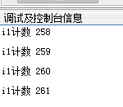

- 更多Lua程序设计信息

请访问AiMaker600W网页，下载函数手册、编程软件和程序设计指南。
http://www.szytgl.com/plus/view.php?aid=193

- 嵌入式Modbus虚拟机工作方式及参数设置

- 概述
AiMaker600W拥有开创性的嵌入式Modbus虚拟机技术。

在此技术支持下，AiMaker600W与上位机的Modbus TCP、Modbus RTU通讯是完全自动化。程序员不必再设计任何Modbus协议通讯代码。

得益与此技术，程序员只需调用很少的几个函数，即可设置所有Modbus寄存器的值，在上位机读取数据时，Modbus虚拟机自动返回这些值。

在上位机发出写命令时，Modbus虚拟机使用消息机制进行应答，Lua程序只需简单的应答此消息，即可获得上位机下发的写数据。

下图描述Modbus虚拟机的工作方式及对外接口。
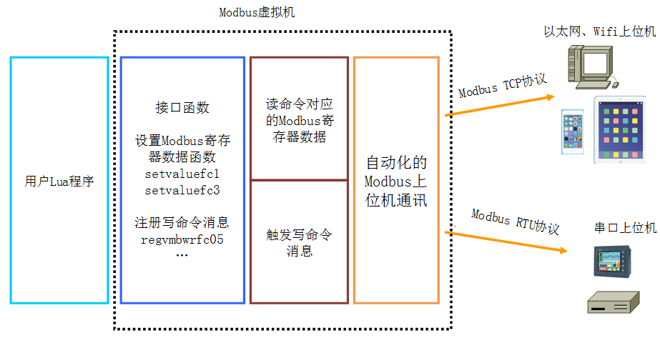

AiMaker600W上电后，即可自动初始化Modbus虚拟机，无需在程序中做任何操作。其工作参数也是通过Telnet管理菜单来进行设置。从而为用户提供完整的成品化的用户体验。

- 不可使用设备本机硬件寄存器地址

AiMaker600W本机硬件的寄存器地址在Modbus虚拟机中是不可用的，即使设置了这些地址的参数，也是无任何效果。

本机硬件地址范围如下（为10进制表示）：
功能码01及02：寄存器地址10～17，用于读取本机的开关量输入状态
功能码01及02：寄存器地址100～107，用于读取本机的开关量输出状态
功能码03：寄存器地址70～85，用于读取本机模拟量的电流值。
功能码03：寄存器地址300～315，用于读取本机模拟量的电压值。
功能码03：寄存器地址500～515，用于读取本机模拟量的原始数据值。
功能码05：寄存器地址30～37，用于控制本机继电器输出。

上述寄存器地址不可在Modbus虚拟机中使用。

- Modbus虚拟机运行方式示例

- 设置Modbus读命令对应的寄存器值

读命令是指功能码为：01，02，03，04的命令。

直接调用lib_vmb.setvaluefc3函数，即可设置Modbus虚拟机03功能码所属的寄存器的值。上位机在读取功能码03和对应的寄存器地址时，即可读到由程序设置的值的。

例如调用下列代码，将03功能码的寄存器地址04，下位机地址01，设置为float数据，其数值为1234.25。
lib_vmb.setvaluefc3(4,1,4,1234.25);

调用此函数后，通过Modbus Poll即可用功能码03，读取起始地址04，读取2个寄存器地址，即可读到1234.25

此截图为Lua程序代码，上传至AiMaker600W后，调用Modbus Poll读取数据。
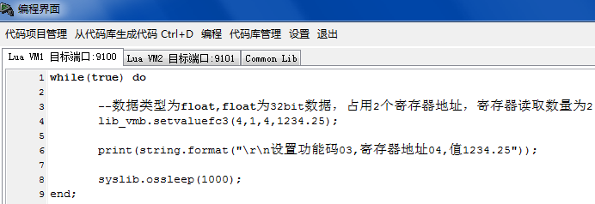

本例子使用Modbus Poll测试，也可以使用任何支持Modbus TCP、Modbus RTU协议的上位机软件进行测试。

首先安装Modbus Poll软件，然后在Connection菜单中选择Connect。

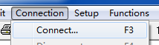

本例子，使用Modbus TCP协议进行通讯，所以Connectoin选择TCP/IP。

在IP Address中填入AiMaker600W的IP，Port为Modbus TCP端口502。完成后单击ok
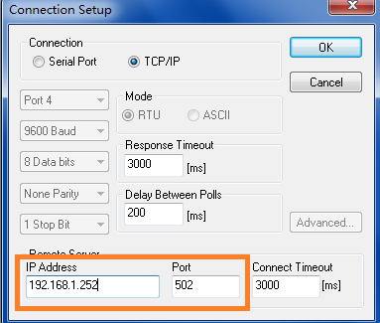

在Modbus Poll软件中选择Setup菜单，选择Read/Write Definition菜单项。
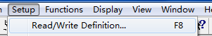

在填写Modbus参数定义时，必须对应调用lib_vmb.setvaluefc3所设置的数据
本例子中，调用的是lib_vmb.setvaluefc3(4,1,4,1234.25)
lib_vmb.setvaluefc3函数参数说明如下：
参数1：Modbus寄存器地址，2个地址读取4个字节
参数2：下位机地址码
参数3：数据类型2-ushort,3-long,4-float,5-int,6-short;
参数4：此Modbus寄存器地址的数据

所以lib_vmb.setvaluefc3(4,1,4,1234.25)做如下操作：
设置功能码03所属寄存器地址04为Float数据，占用2个寄存器地址，数据为1234.25，下位机地址为01。

Modbus Poll读此数据时的参数定义
Slave ID：为下位机地址码，对应地2个参数，设置为01
Function：为功能码，为03，对应setvaluefc3函数
Address：为起始的寄存器地址，对应参数1，设置为04。
Quantity：为读取寄存器数量，对应参数3，数据类型为4-Float，占用2个寄存器数量，设置为2。
Scan Rate：轮询周期
Display：显示数据格式，对应参数3，数据类型为4-Float，所以选择Float Inverse(反转浮点数格式)

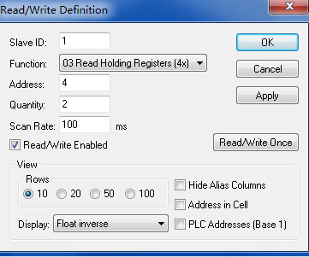

完成设置后，单击ok，即可正确读取由lib_vmb.setvaluefc3(4,1,4,1234.25)设置的值1234.25。

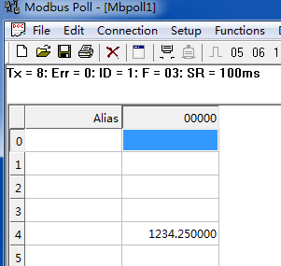

- 应答Modbus写命令

写命令是指功能码为：05，06，15，16的命令。

当Modbus虚拟机接收到上位机发送的写命令时，会触发写命令消息。Lua程序只要应答此消息，即可读取到上位机下发的数据。

Lua程序必须预先注册需要响应的功能码和寄存器地址，下行代码向Modbus虚拟机注册16功能码06～10地址的消息，数据类型为float

lib_vmb.regvmbwrfc16(06,4,1,0);
lib_vmb.regvmbwrfc16(08,4,1,0);
lib_vmb.regvmbwrfc16(10,4,1,0);

当上位机使用功能码16，向地址06～10写入数据时，将会触发Modbus虚拟机的全局写消息。

所以Lua程序完成消息注册后，即可使用waitwrevent函数等待全局写消息被触发。

当消息触发时，可以通过调用函数来读取Modbus寄存器地址、功能码、数据等信息。

由于waitwrevent是阻塞式访问，调用后会一直等待消息触发，所以需要使用第2个Lua虚拟机来执行此功能。

如截图所示，Lua vm1用于设置Modbus读命令对应的寄存器值。第二个虚拟机Lua VM2用于响应Modbus写命令消息。

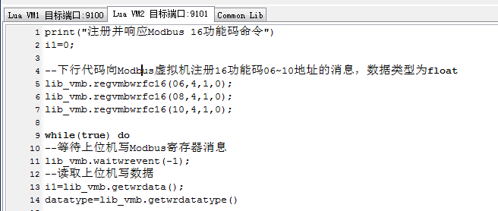

本例子完整代码如下

print("注册并响应Modbus 16功能码命令")
--下行代码向Modbus虚拟机注册16功能码06～10地址的消息，数据类型为float
lib_vmb.regvmbwrfc16(06,4,1,0);
lib_vmb.regvmbwrfc16(08,4,1,0);
lib_vmb.regvmbwrfc16(10,4,1,0);

while(true) do
--无限等待上位机Modbus写命令消息，waitwrevent函数不消耗CPU资源，所以不影响其他虚拟机性能。
lib_vmb.waitwrevent(-1);
--Modbus虚拟机收到写命令后，触发waitwrevent函数，继续执行下列代码
--读取上位机写数据，i1为具体数据，Lua会自适应数据类型，而无需预先定义。
i1=lib_vmb.getwrdata();
--取得此数据的数据类型，本例子根据数据类型来调用不同的打印代码。
datatype=lib_vmb.getwrdatatype()

if (datatype==4) then
--如果是float浮点数
print(string.format("\r\n收到浮点数 %2.2f", i1));
else
--其他为整数
print(string.format("\r\n收到整数 %d", i1));
end;

--getwrfc返回功能码
print(string.format("\r\n功能码 %0d", lib_vmb.getwrfc()));
--getwrreg返回Modbus寄存器地址
print(string.format("\r\n寄存器 %0d", lib_vmb.getwrreg()));
--getwrsid返回下位机地址码
print(string.format("\r\n地址码 %0d", lib_vmb.getwrsid()));

--如果数据错误，使用setwrerror通知Modbus虚拟机向上位机返回错误。
--lib_vmb.setwrerror();
--如果数据正确，使用responsewrevent通知Modbus虚拟机向上位机返回正确数据。
lib_vmb.responsewrevent();
end

使用Modbus Poll发送写命令进行测试。
--下行代码向Modbus虚拟机注册16功能码06～10地址的消息，数据类型为float

函数regvmbwrfc16参数解释如下
参数1：Modbus寄存器地址
参数2：数据类型:2-unsigned short格式,3-unsigned long格式,4-float格式,5-int格式
参数3：下位机地址
参数4：默认数据，此参数目前无效果
lib_vmb.regvmbwrfc16(06,4,1,0);
lib_vmb.regvmbwrfc16(08,4,1,0);
lib_vmb.regvmbwrfc16(10,4,1,0);

Lua程序使用上面的代码注册了功能码16的消息。下面的截图为对应的Modbus Poll参数定义
在Modbus Poll的Functions菜单中选择16:write registers
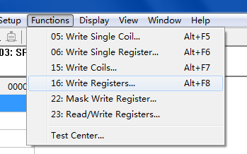

SlaveID：为下位机地址码，本例子为01，对应regvmbwrfc16(06,4,1,0)的参数3
Address：为待写入的Modbus寄存器的起始地址，本例子为06，对应regvmbwrfc16的参数1，本例子共注册了3个消息，寄存器地址，分别为06、08、10。从06开始。
lib_vmb.regvmbwrfc16(06,4,1,0);
lib_vmb.regvmbwrfc16(08,4,1,0);
lib_vmb.regvmbwrfc16(10,4,1,0);
Quantity：写入的寄存器数量，本例子为06，表示从06开始，写6个寄存器地址，即06～10。每2个寄存器地址写4个字节的Float数据。
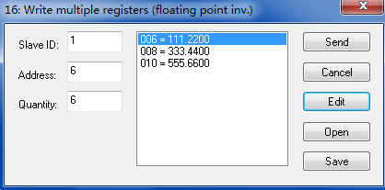

设置完成后，双击窗口右侧Modbus寄存器列表，即可修改待写入的值

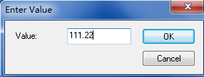

完成后，单击send，将写命令发送至AiMaker600W

如果返回Response Ok，说明AiMaker600W正确应答了此命令。
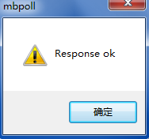

同时在Xframe软件中，相应的会返回应答写命令的提示。如截图所示。
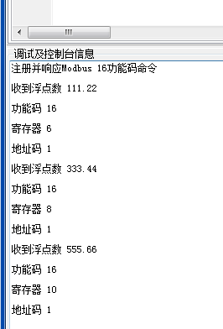

注意！Modbus虚拟使用排队方式处理多个上位机同时发送的写命令。在使用responsewrevent或setwrerror函数向Modbus虚拟机应答消息前，Modbus虚拟机将会一直锁定触发消息的上位机数据。此时其他上位机的写命令将会被排队，等待当前上位机写命令处理完之后，继续处理下一个上位机的写命令。

- 与Modbus RTU串口上位机通讯

- 首先将AiMaker600W的上位机串口连接至电脑
AiMaker600W出厂时，默认串口1、2为上位机口。
使用USB转RS485线将电脑的串口连接至上位机串口，PLC、触摸屏的RS485口可以直接连接至上位机串口。
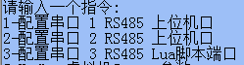

- 设置Modbus Poll通过串口读取数据
如果是使用电脑测试，请安装Modbus Poll软件，然后在Connection菜单中选择Connect。

在Connection Setup菜单中选择Serial Port。Port号改成电脑的RS485口，这个RS485口可以通过USB转RS485生成，或者使用电脑的COM口，通过RS232/RS485转换器转换后连接至AiMaker600W的上位机串口。
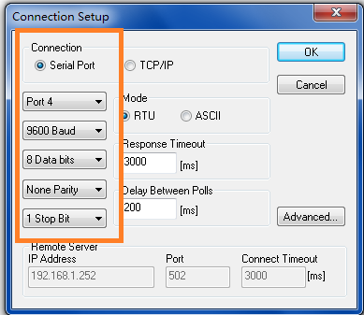

Modbus的参数设置与Modbus TCP的测试方法完全相同。

例如，读取03功能码，从地址4开始，读2个寄存器的值的设置方法与测试Modbus TCP方法完全相同。

下面截图为通过AiMaker600W的上位机串口，使用Modbus RTU 读取数据的截图。
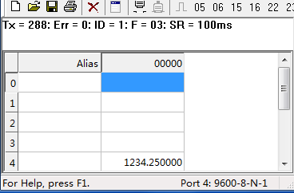

- Modbus虚拟机与协议转换的联合使用

从上面的例子中可以看出，Modbus虚拟机已经自动化处理了与Modbus上位机通讯的所有细节，程序员只需调用几个简单的函数，就可设置Modbus功能码和寄存器的值。

在调用函数设置数值后，上位机可立即读取到这些值。同时，通过简单的消息触发、应答机制，就可以读取到上位机下发的写命令及数据。

程序员只需编写读写下位机数据的代码，然后调用几个函数与Modbus虚拟机对接，即可快速完成协议转换器产品的设计。

Modbus虚拟机同时支持以太网口、RS485口与上位机通讯，在以太网口上支持Modbus TCP、Modbus RTU协议，在RS485口上支持Modbus RTU协议。

以太网上位机应使用Modbus TCP或Modbus RTU协议与AiMaker600W通讯，AiMaker600W最多可支持64个TCP/IP连接同时读写数据，所以最多可支持64个上位机同时读写数据。

串口上位机应使用Modbus RTU协议，两个串口上位机可通过AiMaker600W的2个上位机串口同时读写数据。

例如,在调用setvaluefc3函数设置功能码03的寄存器值之后，网口上位机、串口上位机均可同时读取到此寄存器设置的值。

由此可见，AiMaker600W的虚拟机技术在协议转换应用中具备下列优势：
- 前所未有的简化了任意协议转换至Modbus协议的难度，程序员只需编写读写下位机数据的代码即可，针对上位机的通讯，完全由Modbus虚拟机进行自动化处理。

- 只需编写一次代码，即可为传统的非Modbus串口设备，例如电子秤、读卡器、传感器等设备提供多接口、多上位机读写能力。

- 通过AiMaker600W标准的Telnet配置菜单进行相关参数设置（例如串口波特率等），无需编写参数配置的相关代码。

- 使用“一天广联Modbus多主机云服务”

- 概述

AiMaker系列产品通过Modbus虚拟机的Client模式来支持云服务，此功能与Modbus协议整合，无需用户编写相关代码。

通过云服务，全国范围的多个主机可以同时控制AiMaker的IO，读取模拟量，与AiMaker的Lua程序进行交互。

AiMaker600W需要通过公网来访问云服务，所以在使用云服务前，请正确设置AiMaker600W的IP和网关地址，使其可以通过路由器访问公网IP。

AiMaker600W产品有Modbus云网关的30天免费试用服务，试用期间的所有功能均无限制。如需试用“一天广联Modbus多主机云网关服务”，请根据本章内容，正确启用云服务后，联系我公司技术支持，开启云服务器访问权限。

- 一天广联Modbus多主机云服务说明
一天广联Modbus多主机云服务，是同时包括云服务器、Modbus多主机云网关软件、数据传输硬件、前期调试、后期运维的一站式产品。

通过此云服务，可支撑全国范围的多个控制主机同时对AiMaker产品进行控制。并且系统具备主机鉴权、控制权限划分、下位机管理等管理特性。

控制主机类型包括：各类组态软件、手机APP等。各类支持Modbus TCP\RTU的控制软件均可直接使用。

云网关产品基于自学习式算法研发，全自动运行，无需设置手动任何Modbus参数，即可实现通过云端多主机同时对AiMaker产品进行控制。并具备故障隔离，优化通讯等各类算法。彻底解决主机端软件通讯在遇到故障设备时容易卡顿的问题。

AiMaker产品与Modbus多主机云的方案优势：
- 完全兼容组态软件，无论是正在运行的还是新编写的组态软件，只要支持Modbus TCP、Modbus RTU通讯协议均可立即使用此产品。其他任何支持Modbus TCP、Modbus RTU的主机软件，也同组态软件一样，可立即使用此云服务产品。可以做到对用户软件资产的完全保护。

- 通过云网关，控制主机可以与AiMaker600W的Lua程序进行交互。

- 在增减设备时，完全不需要手动设置任何Modbus参数。在实际应用时，是透明的存在，不需要用户做任何干预。

- AiMaker产品通过Modbus虚拟机支持云功能，无需用户编写代码。

下图为云网关的功能说明图
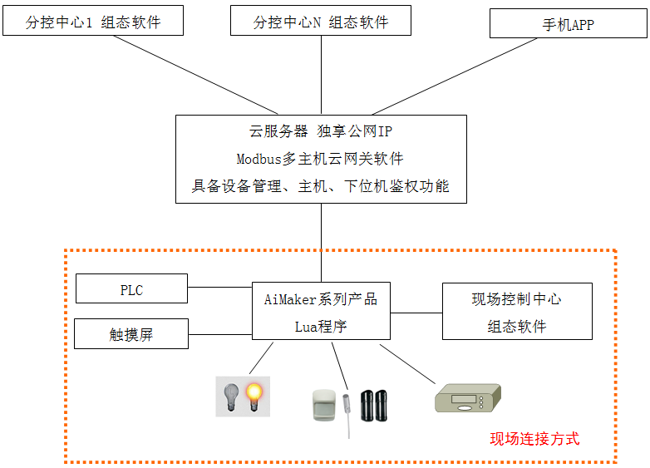

- 启用云服务及参数配置

- 启用“一天广联Modbus多主机云服务”。

登录后，在下面的界面，直接输入v，自动配置为“一天广联Modbus多主机云服务”。v命令为隐藏命令，所以不会在菜单中显示。
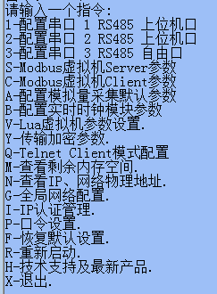
输入后，会提示下列信息，记录下图中的设备ID，然后通知我公司开启鉴权即可使用云服务。
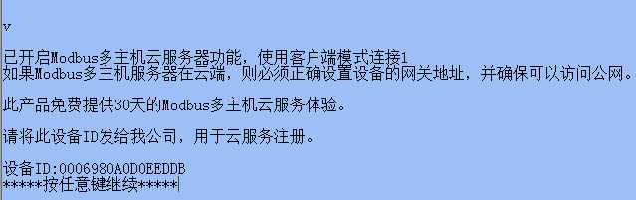

- 配置云服务参数

登录管理界面后，输入c设置共享模式Client参数。
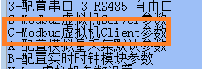
如果之前用v命令启用了云服务，那么Client1为启用状态。直接输入1开始配置。
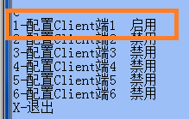

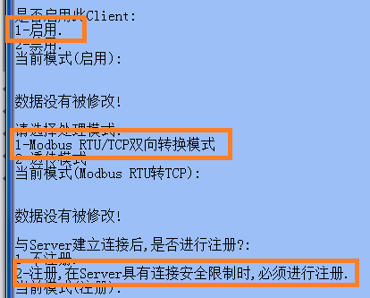
是否启用此Client：必须选择启用，否则将无法连接云服务器
数据处理模式：必须选择“Modbus RTU/TCP双向转换模式”
是否进行注册：必须选择注册

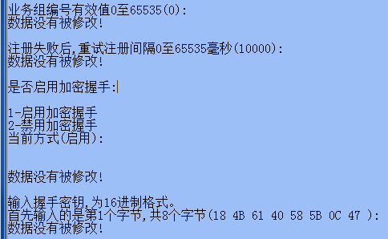
业务组编号：必须与云服务预置的业务组编号相同，默认为0。
重试注册间隔：如果注册失败，将暂停设置的时间后，继续尝试注册。
是否启用加密握手：必须启用加密握手。
握手密钥：为此设备的私有密钥，必须与云服务预置的密钥相同，否则将无法连接。

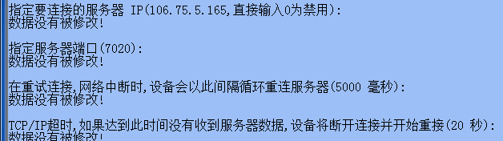

服务器IP：为云服务器IP，默认为“一天广联Modbus多主机云服务”的共享版服务器IP
服务器端口：在我公司开启此设备的云服务鉴权后，此端口需要改成由我公司提供的专用端口。
TCP/IP超时：如果在达到超时，未能从云服务器收到数据，设备将中断连接，重试连接云服务器。

- 配置网关IP

需要通过公网来访问Modbus多主机云服务，所以必须正确设置AiMaker600W的网关IP。
首先登录管理菜单，输入g进行全局网络设置。
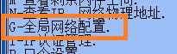

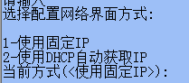
网络界面方式：默认为使用固定IP，必须正确设置设备的IP地址。如果网络支持DHCP服务，也可以选择2，自动获取IP和网关。这样就不必设置网关地址。

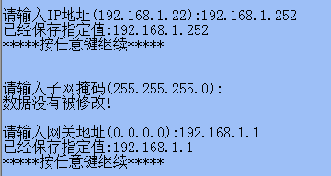
IP地址：为设备指定正确的IP地址，如果网络对IP地址有特殊规划，请联系网管获得正确IP。
子网掩码：为设备指定正确的子网掩码，如果网络对IP地址有特殊规划，请联系网管获得正确子网掩码。
网关地址：必须指定正确的网关地址，此网关IP必须允许连接外网IP。如不能确定网关IP，请联系网管获得正确网关IP。

其他参数回车跳过，然后回到主菜单，输入r重启设备后生效。
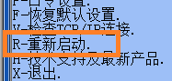

- 云服务测试方法

测试通过云服务读取控制AiMaker600W的硬件

建议使用ModbusPoll软件进行测试。其他任何支持Modbus TCP协议的软件，比如组态软件，也可以直接使用。

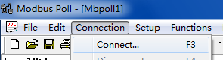

选择Connection菜单的Connect项

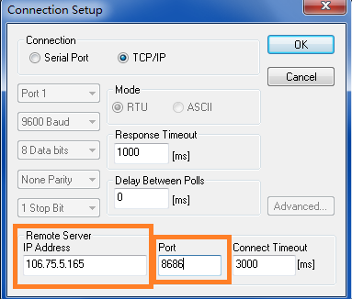s

Remote Server IP Address：在此栏目中填入我公司提供的云服务器IP，此处默认为 共享版云服务器的IP 106.75.5.165
Port：此栏目中填入我公司提供的远程云服务器端口，此处默认为共享版的8686端口。

完成后单击ok。

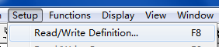

然后在在Setup菜单中选择Read/Write definition

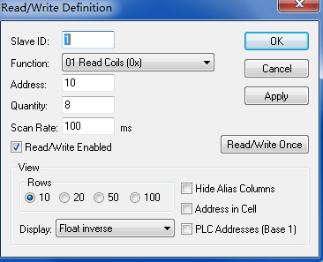
在此处必须正确填写Modbus参数，此参数必须与AiMaker600W所连接的串口下位机Modbus参数一致，如果不清楚Modbus参数，请查看串口下位机的说明书。
SlaveID：下位机地址码
Function：功能码
Address：Modbus寄存器地址，由下位机决定
Quantity：读取地址数量
ScanRate：扫描频率
完成后，单击Ok。
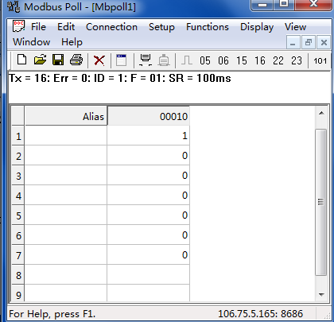
如果设置正确，Modbus Poll将会读出数据。

注意！每个Modbus设备的所支持的寄存器地址、功能码都存在差异，请先查看所连接设备说明书后再设置Modbus参数，如果参数设置错误，将无法正确获取数据。

如果工作正常，将没有任何错误提示，并且持续读取数据
测试写功能，以功能码05为例子

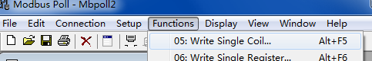
选择Funcitons菜单，选择05:Write Single Coil菜单项
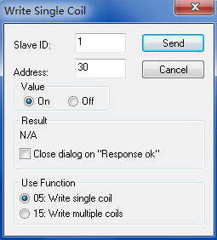
Slave ID：为串口下位机的地址码。
Address：为下位机Modbus寄存器地址
Value：On为接通线圈，Off为断开线圈。
设置完成后，单击Send。
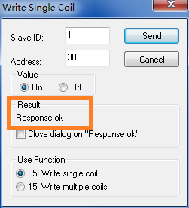
如果Result(结果)返回Response ok，说明写操作成功。

- 定义Modbus TCP鉴权报文

云服务使用标准Modbus报文作为鉴权数据，从而在确保在兼容各种Modbus主机软件的前提下，实现针对每个TCP/IP连接的身份识别和写权限控制。

鉴权模式下，云网关会虚拟出一系列Modbus下位机的数据，这些数据是标准的Modbus格式

下图是作为一个例子的云网关鉴权数据，可以定义多个虚拟的Modbus下位机数据作为鉴权数据，其数量不限。
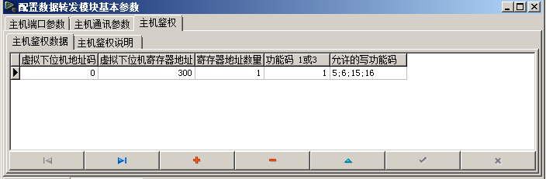

主机在与网关软件建立TCP/IP连接后，必须至少正确下发一次符合上图中定义的Mdobus数据作为鉴权数据。

云服务在接收到正确鉴权数据后，向主机返回应答数据，然后允许此TCP/IP连接与网关软件进行正常通讯。

如果鉴权失败，网关软件将收到数据的功能码最高位置1，然后向主机返回此数据（标准的Modbus 0错误）。

鉴权数据还可对TCP/IP连接的写功能码进行限制，可以根据需要控制每个连接允许执行的写功能码，或者定义出只读的连接。

以上图为例，使用Modbus Poll定义鉴权数据

首先单独新建一个Modbus Poll轮询窗体，单击红框内的New图标。
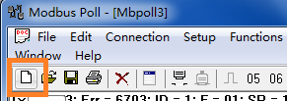

然后在Setup菜单中选择Read/Write definition

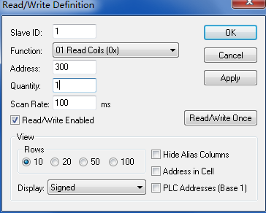
在上面的Modbus参数定义窗口中，输入下图的鉴权数据定义。
下图鉴权数据定义仅用于演示，我公司会提供实际使用的鉴权数据，用户也可以自己提出鉴权数据，由我公司设置进云服务器。
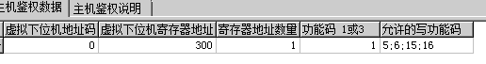
Slave ID：下位机地址为1，此定义中，云服务不将 Slave ID加入鉴权，所以可以设置为任何值。
Address：对应“虚拟机下位机寄存器地址”，为300。
Quantity：对应“寄存器地址数量”，为1。

设置完成后，即可完成鉴权。

鉴权成功后，将不在显示“Execption Error 0”错误，而开始正确读取数据。

注意！鉴权数据完全是由云服务虚拟的，并不发送至任何串口下位机，所以读到的数据也是虚拟的。鉴权数据发送一次即可。

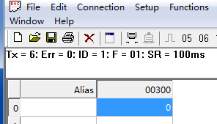

完成鉴权后，再单独新建一个Modbus Poll轮询窗体，用于读取实际的串口数据。单击红框内的New图标。

然后在Setup菜单中选择Read/Write definition
在下图中，设置正确的Modbus参数，此参数必须与串口Modbus下位机的参数一致，然后单击确定，即可读出数据。
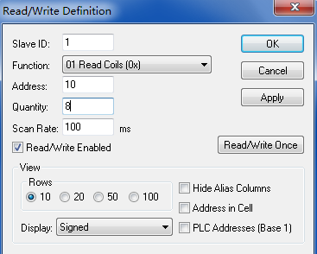

鉴权成功后，即可正确读出数据。
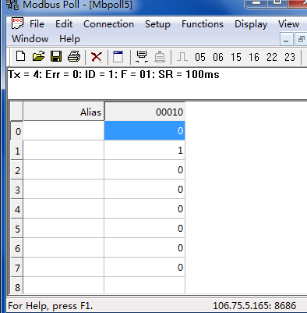

- 定义Modbus TCP鉴权报文的允许执行的写功能码

本例子的鉴权数据对应的写功能码为下图红框内的5;6;15;16。允许了Modbus所有写操作。

用户可以根据需要为鉴权数据设置允许执行的写功能码。
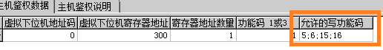

这样可以定义出只允许读，不允许写的鉴权数据。例如，下图红框内，定义的寄存器地址为500，寄存器数量为1，允许写功能码为空。主机使用此鉴权数据后，相应TCP/IP连接只允许执行读功能码来读取数据，写功能码将被禁止，如果执行写操作，云服务直接返回错误0。
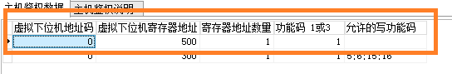

注意！用户只需确定主机权限分类，然后由我公司设置云服务数据即可完成鉴权设置。

- 故障排除

- 提示Execption Error 0错误

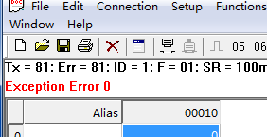
如果出现上图的错误，请检查2个环节：
- Modbus参数设置错误。如果Modbus Poll的Modbus参数设置错误，下位机可能会返回0号错误。也可能返回Timeout错误，所以请首先根据串口下位机说明书内容，来检查Modbus参数。

- Modbus TCP未能成功鉴权。请根据“定义Modbus TCP鉴权报文”章节内容设置鉴权数据。

- 提示超时Timeout错误
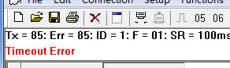
提示上述错误，请检查下面几个环节

检查读取的Modbus下位机地址、Modbus寄存器地址和读取数量是否正确

检查下位机是否正常工作，是否与云服务建立了连接。

由于是是通过公网通讯，所以不可避免的会受到主干网络网速抖动的影响。所以如果是一天内偶发性无规律的出现几次Timeout Error，也是正常现象。

也可以通过加大通讯等待时间来减轻或解决Timeout error

以ModbusPoll软件为例，在连接时，可以通过调整2个参数来解决由于网速抖动造成的Timeout错误。
首先选择Connection菜单中的Connect菜单项
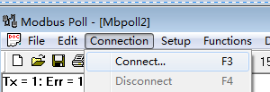

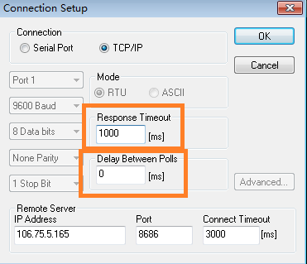
Respones Timeout：为等待数据返回的超时，单位为毫秒，增大此值，可在网速不稳的情况下解决Timeout问题。
Delay Between Polls：两次轮询之间的间隔，如果网速不稳，过短的轮询间隔，将会导致出现Timeout错误。通过增加此值，用来解决Timeout问题。

注意！各类组态软件也存在这两个参数，只是名称不同。如果出现频繁的超时错误，可以通过增加这2个参数的值进行解决。

加大这两个值的会减慢通讯速度，如果想达到最佳的通讯效果，建议使用带宽较高的宽带线路，减少其他设备对带宽的占用，或者增加云服务服务器的带宽。

- 产品描述

项目 | 配置
硬件配置 | 32位CPU/32M SDRAM内存
RS485端口 | 具备3个工业级通用型可编程RS485端口，每端口最多可连接64个下位机。采用工业级RS485芯片，具备ESD15KV及600W浪涌保护。
开关量输入 | 支持8路干节点信号状态检测，自带信号源，可以检测按钮开关、防盗探头、烟感探头等开关量的通断状态。也可以直接检测DC0～24V电压信号（湿节点），例如，检测PNP、NPN输出的传感器信号。
开关量输出 | 8路继电器常开输出，可直接控制AC220V火线回路，最大切换功率为150W。
模拟量采集 | AiMaker600A1W | 8路4～20mA电流环输入，内置采样电阻，不支持对外供电。
模拟量采集 | AiMaker600A2W | 8路0～5V电压输入，此型号通过外接250欧姆采样电阻，也可以支持4～20mA电流环输入。
模拟量采集 | AiMaker600A3W | 8路0～10V电压输入。
模拟量采集性能 | 可达到0.2级仪表精度，采用独立的工业级高精度宽温ADC芯片和高精度电源基准芯片。
实时时钟 | 内置带温度补偿和后备电池的高精度实时时钟模块，通过Lua函数可以读取时间和日期数据。时钟模块支持SNTP授时，可以使用公网或局域网内的授时服务器自动对时。
WiFi及以太网 | 集成WiFi路由器，支持1个WAN口，2个LAN口，支持PPPOE拨号。WiFi路由器支持标准路由器模式、网桥模式、AP客户端模式。  通过2个LAN口多台AiMaker600W可实现以太网级联功能。同时也可接入任何符合10/100Mbps以太网的设备，比如路由器、摄像头、电脑等
编程语言 | Lua语言，所有的代码上传、在线调试均通过以太网TCP/IP来实现，无需安装编译器和SDK。
多任务处理能力 | 最多同时运行4个Lua虚拟机，同时支持4个Lua程序。
Modbus虚拟机性能 | 网口最多同时支持64个TCP/IP连接（Modbus TCP或RTU协议）。每个串口均可支持Modbus RTU协议
Modbus多主机云服务 | 通过一天广联多Modbus多主机云服务，可实现多主机通过公网同时读写下位机数据。主机可以是电脑、PLC、手机等。
供电 | DC8～36V/5W供电，可定制为DC8～36V宽压型号。
可靠性 | 外置独立的看门狗，工作温度-35~+80摄氏度，湿度%0~%95无凝露。所有接口都有ESD15KV防护，电源具备工业级抗浪涌、抗高频干扰设计。
安装方式 | DIN导轨或桌面安装。
驱动软件 | 提供Xframe编程软件， Xframe提供企业级的管理树界面，轻松管理多个设备，
保修 | 质保5年（继电器除外），终身维护，具体以《产品保修规定》为准。

- 保修条款

我公司对所销售产品主机提供五年免费包修服务。对电源、配件、接插件、继电器提供一年包修服务。外壳不在保修范围之内。

维修服务期以购货发票或购买日期为开始日期。

服务期间发生的运输费用由双方共同承担。

以下情况造成的产品损坏不属于免费服务范围：
- 自然灾害、意外事故（如：雷击、火灾、水灾、盗窃、战争等）。
- 有烧灼痕迹、拆卸痕迹。
- 使用超过规定电压为产品供电造成的损坏。
- 使用环境或运行参数超过规定范围。

